Nomes: Bruno Aoyama Rodriguez e Cainã Colonezi Rodrigues
RA: 15113000 e 15113510
Analise de Algoritmos

Atividade 13
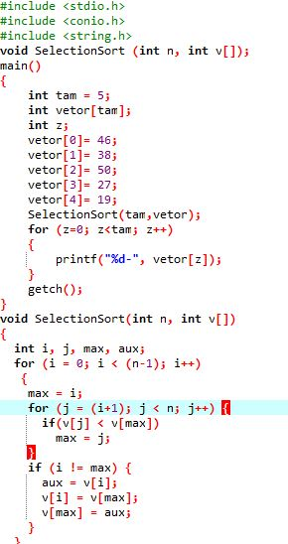
Sorts | Comparações (pior) | Troca  (pior) | Comparações (melhor) | Troca (melhor)
Selection | O(n²) | O(n) | O(n²) | O(1)
Insertion | O(n²) | O(n²) | O(n) | O(1)
Bubble | O(n²) | O(n²) | O(n) | O(1)

